**FACULTAD DE INGENIERÍA**

**DEPARTAMENTO ACADÉMICO DE INGENIERÍA DE SISTEMAS E INFORMÁTICA**

**DESARROLLO DE APLICACIONES WEB II EVALUACION DE LA PRIMERA UNIDAD**

NOMBRE Y APELLIDOS : David Ccopa Yapura

FECHA : 15/06/2021

1. Explique Ud. en sus palabras, ¿como es la relación que existe entre EL PRODUCTO Y EL PROCESO, dentro del marco del desarrollo de software de calidad?.

Bueno Sin duda el Producto esta muy reflejado en el ciclo de vida que tuvo el software , por supuesto al momento del desarrollo Se tuvo que Darle mayor Importancia en el análisis claro sin descuidar la parte del diseño y el código , ya que depende de ello El software no presentará carencias , o fracturas al momento de Ejecutarlo. Por ello el ciclo de vida del software tiene que ser Fuerte , con un análisis Profundo ,Usando las metodologías ágiles mas adecuadas al proyecto ! Y así El producto pueda Cumplir las expectativas con el cliente.

1. Explique Ud. en sus palabras el siguiente grafico sobre la curva de falla del hardware y la curva de falla para el software. ¿Qué es lo que ocurre en el tiempo?

Estas iamgenes nos indica indica que el hardware presenta relativamente muchos fallos al principio de su vida. Estos fallos son debidos fundamentalmente a defectos de diseño o a la baja calidad inicial de la fase de producción ya que recien está en desarrollo y que las funcionalidades no estan bien validadas. Una vez corregidos estos defectos, la tasa de fallos cae hasta un nivel estacionario y se mantiene así durante un cierto periodo de tiempo. Posteriormente, la tasa de fallos vuelve a incrementarse debido al deterioro de los componentes, que van siendo afectados por la suciedad, vibraciones, talvez por falta de mantenimiento y la influencia de muchos otros factores externos.

Una vez ahí podemos sustituir los componentes defectuosos o todo el sistema por otros nuevos, y la tasa de fallos vuelve a situarse en el nivel estacionario.



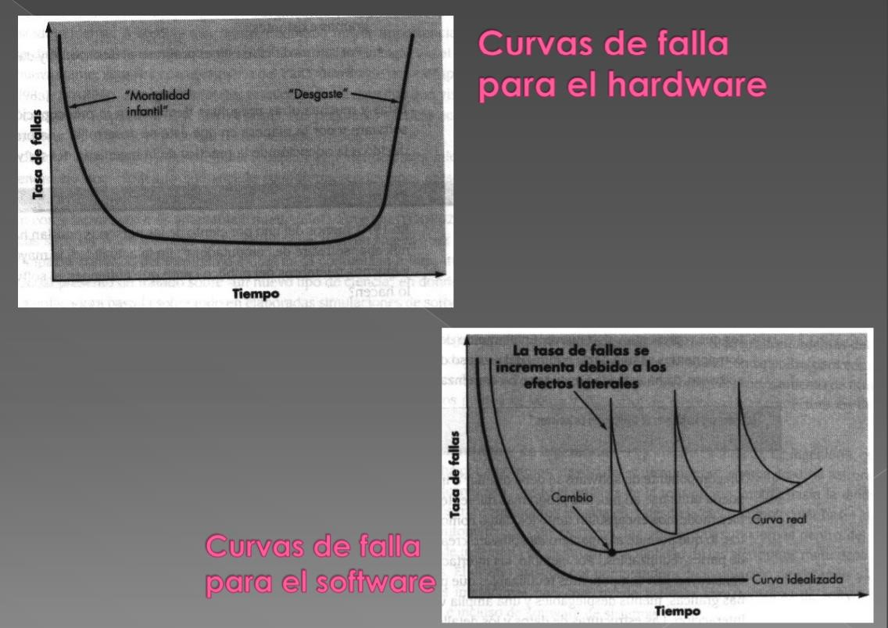

**FACULTAD DE INGENIERÍA**

**DEPARTAMENTO ACADÉMICO DE INGENIERÍA DE SISTEMAS E INFORMÁTICA**

1. Explique Ud. en sus palabras la siguiente figura sobre el modelo de proceso DRA ¿Como funciona el modelo de proceso incrementales denominado DRA (desarrollo rápido de aplicaciones) en el desarrollo de software?.

Es una adaptación a “Alta velocidad” del modelo en cascada en el que se logra el desarrollo rápido utilizando un enfoque de construcción basado en componentes.

Por que si nos damos cuenta es un modelo de proceso del desarrollo del software lineal secuencial que enfatiza un ciclo de desarrollo extremadamente corto. Si se comprenden bien los requisitos y se limita el ámbito del proyecto, el proceso DRA permite al equipo de desarrollo crear un “sistema completamente funcional” dentro de periodos cortos de tiempo. En un aproximado de 60 a 90 días.

En simples palabras , sigue los pasos del modelo en casaca pero de una forma acelerada.



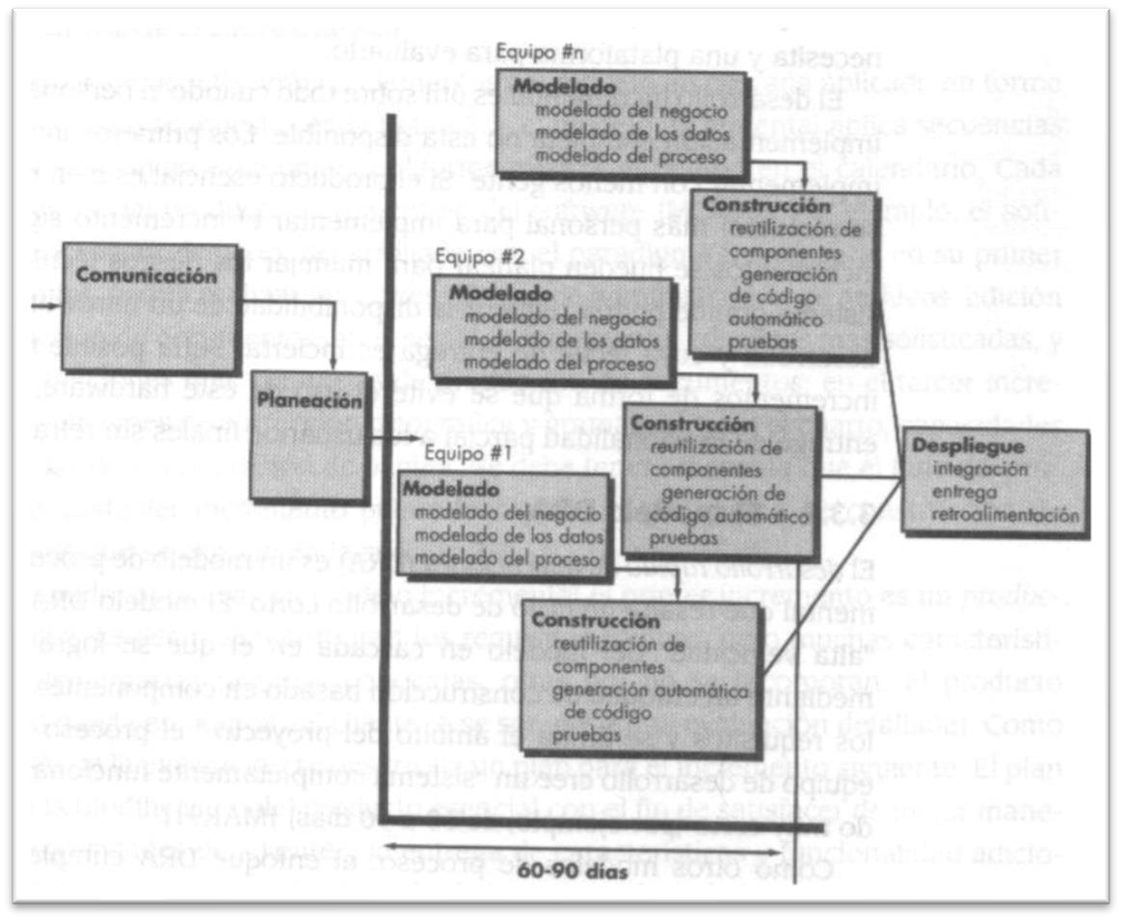

1. Explique Ud. en sus palabras porque razones utilizaría una metodología ágil de desarrollo de software, en la construcción de una aplicación web.

Bueno usaría metologías ágiles para ahorrar en costes y ahorrar tiempo.Ya que Se trabaja dentro de un modelo que tiene unas metas fijadas, con unos tiempos y costes y unas previsiones ante factores externos. La gran ventaja de la metodología ágil es que es rápida y eficiente y por ello, los resultados serán mejores.

Trabajar con un modelo ágil capacita a cada uno de los miembros del equipo de forma interdisciplinaria, con lo cual pueden enfocar su atención por disciplina en el espacio que se requiera y colaborar en diferentes áreas de trabajo.

Otra de las razones por las que las usaría es por que son flexibles , a cambios que podamos realizar , por ejemplo la metodlogía xp ,nos ayuda a que nuestro software pueda seguir una secuencia de pasos pero ello no indica que no puede realizarse cambios en el proceso sino al contrario estas metodologías , incluyen al usuario o cliente dentro del proyecto para que este pueda dar su punto de vista y ello hace que el desarrollador pueda esforzarse más con los requerimientos que este pide. Pero todo ello para que el software sea de calidad con un percentage de error mínimo.

Aparte de ella esta metodología podemos usarla en cualquier lenguaje y Es muy buena en la parte de test o pruebas.

.

**NOTA:**

* Tienen 60 minutos para desarrollar el examen
* El examen lo desarrollan en Word u otro editor de texto
* Por seguridad envíen a mi correo institucional: vpaniaguag@unamad.edu.pe
* Eviten el copiarse entre compañeros, ya que si hay dos respuestas iguales ambas se anularan.
* Cada pregunta vale 5 puntos

***Buena suerteEl docente***